СОДЕРЖАНИЕ

Введение……………………………………………………...…..3
1. Назначение ………..………..…………………….…………..3
2. Технические данные ………..………….…………………… 3
3. Состав станции..………….…………………………………..4
4. Устройство и работа станции ……………………..……….. 4
5. Правила монтажа станции…………………………………..9
6. Проверка исправности станции…………………………….9
7. Правила и порядок ведения взрывных работ………………10
8. Порядок обслуживания………………………………………10
9. Хранение и транспортировка………………………………..11
10. Расчёт взрывной сети и правила её монтажа ………………11
11. Свидетельство о приемке…………………………………….11

Настоящее «Руководство по эксплуатации, совмещённое с паспортом, взрывной станции стволовой ВСС-1» предназначено для изучения принципа работы станции и правил её применения и эксплуатации.

Схема электрическая принципиальная приведена в приложении А.
Схема электрическая подключений приведена в приложении Б.

1 Назначение

1.1 ВСС-1 предназначена для взрывания с поверхности электродетонаторов, размещённых в забоях стволов, в том числе вскрывающих угольные пласты, опасные по газу и пыли.

1.2 Условия эксплуатации станции:
- температура окружающей среды от +40°С до -45°С;
- относительная влажность окружающей среды до 98% при
температуре 25°С.

2 Технические данные

2.1 Станция обеспечивает однократную подачу взрывного импульса от силовой сети переменного тока напряжением 380 В на взрывную сеть, подключенную к её входным клеммам.
2.2 Длительность взрывного импульса - (3,8±0,1) мс и (9±0,5) мс.
2.3 Амплитудное значение взрывного тока - до 300А.
2.4 Габаритные размеры станции:
- длина - 630мм;
- ширина - 424мм;
- высота - 1065мм.
2.5 Масса станции - 80кг.

3 Состав станции

3.1 В состав станции входит:
- станция ВСС-1;
- техническое описание и инструкция по эксплуатации.

4 Устройство и работа станции

4.1 Электрическая принципиальная схема станции приведена в приложении А.
4.1.1 Элементы схемы размещены на внутренней и лицевой панелях с органами управления и индикации.
4.1.2 Модуль силовых тиристоров содержит три тиристораVS1-VS3, обеспечивающих подключение силовой сети напряжением 380 В к выходным клеммам станции (провода 32 и 38), которые через подвижные контакты SA4, SA5 подключаются либо к магистральному кабелю, либо заземлению.
4.1.3 Схема управления станции питается напряжением +24В и +9В от выпрямителя, размещённого на плате №1 (VD1-VD4,VD5,R1,R6,С1,С2), на который через переключатель SA1 подаётся переменный ток напряжением 36 В от магнитного пускателя. На этой же плате размещён компаратор DA1, на один из входов которого подаётся опорное напряжение через делитель R4,R5. На второй его вход подаётся напряжение с делителя, образованного резистором R7 и одним из силовых тиристоров, присоединяемых к схеме компаратора переключателем SA2.
4.1.4 На плате №2 размещёны три триггера с инверторами на входах (DD1-DD3). Для приведения триггеров в исходное состояние на их входы подключены цепочка (R4-R6,С1), а на выходы светодиоды HL2-HL4 красного цвета. Кроме этого, выходы триггеров включены на схему совпадения DD4, выход которой через ключ VT1 подключен к светодиоду HL5 зелёного цвета.
4.1.5 Плата №3 содержит генератор прямоугольных импульсов (DD3,R2-R4,С1 ), два счётчика DD1,DD2, выходы которых через переключатель SA3 соединяются на две схемы совпадения (DD4.1, DD4.2). Здесь же размещается узел (DD4.3, DD4.4, R5-R7,С10), предназначенный для выдачи импульса на плату №2 после окончания взрывного импульса.
4.1.6 Плата №4 содержит три ключа (VT1-VT3) и три импульсных трансформатора (Т1-Т3), предназначенных для подачи управляющих сигналов на силовые тиристоры.
4.1.7 На плате №5 размещён узел управления магнитным пускателем (VT1,K1,VD9,R10,R11) и узел на оптронах VS1,VS2, обеспечивающий разрешение на запуск силовых тиристоров после некоторой задержки после включения магнитного пускателя и в момент перехода синусоиды переменного напряжения 380 В с отрицательного значения на положительное.
4.1.8 Плата №6, на которой размещён узел контроля длительности взрывного импульса, содержит разделительный оптрон VS1 c токоограничительными элементами (VD1-VD3,R1-R6) и операционный усилитель с конденсатором С1 и цепочкой (R9,R10,VT1) на входе, и микроамперметром на выходе. Для регулировки величины тока используется резистор R6, а для сброса контакт кнопки SB1.
4.1.9 При подготовке станции к выдаче взрывного импульса работа схемы осуществляется следующим образом:
Переключателем SA1 на плату №1 подается напряжение 36В и через выпрямитель на все узлы блока управления. Загорается светодиод HL1, свидетельствующий о наличии питания.
В момент включения питания, благодаря цепочкам (R1-R3,C2-C4) на выходах триггеров платы №2 появляется «0», и на красные светодиоды HL2-HL4 через инверторы подается ток. Они загораются. Затем производится проверка силовых тиристоров. Для этого переключатель SA2 переводится в положение «1». При этом тиристор VS2 подключается на вход компаратора DA1 и в случае исправности тиристора (его высокого сопротивления) на выходе компаратора появляется сигнал «0». В случае же пробития тиристора (низкое сопротивление) на выходе компаратора появляется «I». После нажатия кнопки SB3 напряжение с выхода компаратора подается на вход триггера (DD3) и если тиристор исправен (выход компаратора «0») триггер опрокидывается, выдавая на свой выход «I». Светодиод HL4 гаснет. Подобным образом проверяется исправность тиристоров VS1 и VS3 в положениях 2 и 3 переключателя SA2. После чего он переводится в положение «Р». При этом через его контакты на четвёртый вход схемы совпадения подаётся «I». На первые три входа сигнал «I» подаётся с выхода триггеров. На выходе этой схемы появляется сигнал, разрешающий производить взрывание. При этом загорается светодиод HL5 и открывается VT1 платы №5, подготавливающий цепь включения К1. Разрешающий сигнал также поступает на генератор платы №3. Одновременно с нажатием кнопки SB3 происходит обнуление счётчиков на плате №3.
4.1.10 Для подачи взрывного импульса нажимается кнопка SB1. При этом на обмотку реле К1 через резистор R11 платы №5 подаётся ток и оно своими контактами замыкает цепь управления магнитного пускателя и самоблокируется.
Магнитный пускатель включается. Напряжение 380 В от него поступает на клеммы Г1, Г2 блока управления и по проводам 29,37 на плату №5. Несколько отрицательных полуволн заряжают конденсатор С1 до необходимого значения, после чего включается оптрон VS1. После перемены полярности напряжения включается оптрон VS2. В результате этого появляется сигнал «I» , разрешающий работу генератора платы №3.
Сигнал генератора на плате №3 с периодом следования 0,1 мс поступает на вход счётчика DD1, а с его выхода Р с периодом следования 1 мс на вход счётчика DD2. По истечении 3,1 мс счётчиками вырабатывается сигнал для управления транзисторами VT2, VT3 на плате №4, которые разряжают конденсаторы С1 и С2 на импульсные трансформаторы, запуская тем самым силовые тиристоры VS2, VS3. За счёт этого на выходных клеммах станции появится напряжение и по взрывной сети течёт электрический ток. Через 6,9 мс счётчиками вырабатывается сигнал для управления транзистором VT1 платы №4, в результате чего открывается силового тиристора VS1, который замыкает цепи (Г2 и 50). При этом тиристоры VS2, VS3 выключаются и прекращает течь ток во взрывной сети.
Вышеизложенное описание работы схемы соответствует режиму работы «4 мс» (тумблер SA3 « 4МС-10МС»).
При положении переключателя SA3 в положение «10 мс», включение силовых тиристоров VS2, VS3 произойдёт практически сразу же после появления разрешающего сигнала с платы №5, т.е. фактически сразу после перемены полярности переменного напряжения вначале синусоиды напряжения. Импульс на запуск тиристора VS1 в этом режиме не выдаётся и тиристоры VS2, VS3 выключаются при смене полярности напряжения 380 В.
При любом положении переключателя SA3 через 8 мс после начала работы счётчиков на плате № 3 через цепочку DD4.3, DD4.4 выдаётся сигнал по проводу 12 на элемент DD 3.4 платы №2. За счёт этого триггеры платы № 2 переключаются и с выхода схемы совпадения DD4.1, DD4.2 снимается сигнал «I». Работа счётчиков на плате № 3 прекращается. Также выключается транзистор на плате №5. Реле К1 обесточивается и размыкает свои контакты, выключая магнитный пускатель, и с входа станции снимается напряжение 380 В.
4.1.11Длительность выходного импульса измеряется следующим образом. При появлении напряжения на взрывной цепи открывается оптрон VS1 на плате №5, за счёт чего его диод пропускает ток и транзистор VT1 открывается заряжая конденсатор С1. Заряд С1 прекращается после окончания взрывного импульса. Благодаря отрицательной обратной связи на выходе операционного усилителя DA1 устанавливается напряжение, равное напряжению заряда С1, и по микроамперметру протекает ток, величина которого пропорциональна длительности взрывного импульса. Сброс показаний микроамперметра производится после отпускания кнопки SB1 за счёт разряда ёмкости С1 через контакт кнопки SB1.

4.2 Общий вид шкафа управления приведён на рис.1.

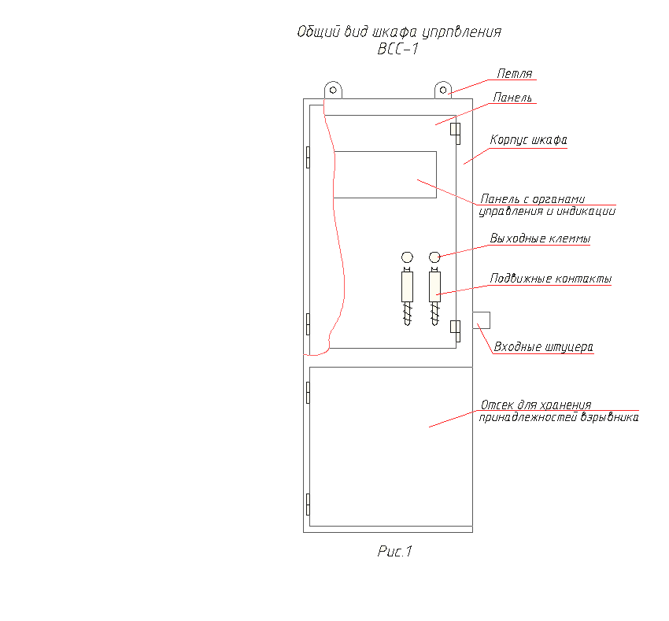

4.2.1 Шкаф имеет две секции закрываемых крышками. В верхней секции на текстолитовой панели смонтированы элементы электрической схемы, а нижняя предназначена для хранения принадлежностей мастера - взрывника.
4.2.2 С правой стороны шкафа размещены кабельные вводы для присоединения кабеля, идущего от магнитного пускателя и магистрального кабеля и кабеля управления от пускателя.
4.2.3 Лицевая панель с смонтированными элементами схемы для удобства обслуживания подвешена на шарнирах и закрепляется к корпусу шкафа винтами.
4.2.4 На лицевой панели размещены органы управления и индикации, силовые выключатели SA4, SA5.

4.2.5 Лицевая панель с органами управления и индикации представлена на рисунке 2.

Органы управления и защиты:

  - тумблер SA1 - «Вкл/Выкл» (включение питания 36 В);
  - гнездо предохранителя FU1 - «FU1 (36 В)» ( защита цепи питания 36 В);
  - светодиод HL1 - «36В» (индикация наличия напряжения 36 В);
  - переключатель SA2 - «ТИРИСТОРЫ» (выбор проверяемого тиристора и режима подрыв)
  - светодиод HL5 - «НОРМА» (разрешение подрыва)
  - светодиоды (HL2-HL4) - «ПРОБОЙ VS1,VS2, VS3» (проверка тиристоров);
  - гнездо предохранителя FU2 - «FU2 (380 В) » (защита цепи питания 380 В)
  - кнопка SB1 - «ВЗРЫВ» (включение подрыва);
  - кнопка SB3 - «ПРОВЕРКА» (проверка тиристоров);
  - стрелочный индикатор P1 - «Р1» (контроль длительности взрывного импульса);
- тумблер SA3 - « 4МС-10МС» (выбор длительности импульса).
4.2.6 На внешней стороне лицевой панели помещена табличка.

5 Правила монтажа станции

5.1 Станция располагается в месте, защищённом от атмосферных осадков, на расстоянии не менее 50 м от устья ствола.
5.2 ВСС-1 присоединяется к силовой сети через пускатель типа ПМВИ (ЗАПРЕЩАЕТСЯ ВКЛЮЧЕНИЕ СТАНЦИИ БЕЗ ПУСКАТЕЛЯ, ПРИ ВКЛЮЧЕНИИ БЕЗ ПУСКАТЕЛЯ СТАНЦИЯ ВЫХОДИТ ИЗ СТРОЯ). При ведении взрывных работ в опасных по газу условиях осуществляется блокировка пускателя с аппаратурой газового контроля. При этом датчик метана, располагается в забое ствола, должен быть отстроен на его срабатывание при содержании метана свыше 1%.
Монтажная схема соединений ВСС-1 приведена в приложении Б.
5.3 При ведении взрывных работ в опасных условиях тумблер «4 мс-10мс» устанавливается в положение «4 мс» и пломбируется.

6 Проверка исправности станции

6.1 До заряжения шпуров обязательно производится проверка взрывной станции, которая осуществляется в следующем порядке:
- включается рукоятка разъединителя магнитного пускателя и открывается крышка станции. При этом присоединение подвижных контактов к клеммам не допускается.
6.2 Тумблером «ВКЛ» на станцию подаётся напряжение 36 В при этом загорается индикатор « 36 В» и происходит загорание трёх индикаторов «ПРОБОЙ VS1- VS3».
6.3 Переключателем «ТИРИСТОРЫ» производится проверка силовых тиристоров путём поочерёдного переключения его в позиции 1,2,3 и нажатием в каждом положении кнопки « ПРОВЕРКА». При исправных тиристорах последовательно гаснут соответствующие индикаторы «ПРОБОЙ VS1- VS3» красного цвета. После чего переключатель переводится в положение «Р». Индикатор «НОРМА» - зелёного цвета загорается.
6.4 Нажимается кнопка «ВЗРЫВ» и взрывной импульс выдаётся на внутренний резистор станции. При этом кратковременно включается магнитный пускатель, индикатор «НОРМА» гаснет и загорается индикаторы «ПРОБОЙ», а стрелка индикатора в момент нажатия кнопки «ВЗРЫВ» должна откланяться на 22±2 делений шкалы при импульсе длительностью 4 мс и на 40±2 делений при длительности импульса 10мс. После отпускания кнопки «ВЗРЫВ» стрелка устанавливается на отметку «0».
6.5 Если при проверке силовых тиристоров индикатор «ПРОБОЙ» не гаснет, а при проверке длительности взрывного импульса стрелка индикатора отклоняется более указанных значений, то это свидетельствует о неисправностях станции.
В случае обнаружения указанных или других неисправностей необходимо применять меры по их устранению.
ЗАРЯЖЕНИЕ ШПУРОВ И ИХ ВЗРЫВАНИЕ С ПОМОЩЬЮ НЕИСПРАВНОЙ СТАНЦИИ ЗАПРЕЩАЕТСЯ!

7 Правила и порядок ведения взрывных работ

7.1 Заряжение шпуров и монтаж взрывной сети в забое ствола осуществляется при запертой на замок взрывной станции. Ключ от замка должен находиться у мастера – взрывника.
7.1.1 После вывода людей из ствола, включается рукоятка разъединителя магнитного пускателя и открывается крышка станции.
7.2 Взрывание зарядов осуществляется после присоединения подвижных контактов (SA4,SA5) к выходным клеммам станции.
7.3 Для подачи взрывного импульса в ствол производятся те же операции, что и при проверке взрывной станции (п.п. 6.2,6.3,6.4).
7.4 После взрыва выключается «36 В», подвижные контакты отсоединяются от выходных клемм и отпускаются вниз, крышка станции закрывается на замок, а рукоятка магнитного пускателя переводится в нейтральное положение.

8 Порядок обслуживания

8.1 Проверка исправности станции осуществляется после монтажа и согласно п.6 перед каждым взрыванием.
8.2 Проверка стрелочного индикатора длительности взрывного импульса производится после монтажа станции, а затем не реже, чем один раз в год, для чего он снимается с панели и направляется в специализированную организацию. Результаты проверки оформляются актом.
8.3 Обслуживание магнитного пускателя и аппаратуры газового контроля осуществляется по графикам планово-предупредительного ремонта шахтостроительной организации.

9 Хранение и транспортировка

9.1 Хранение станции допускается в сухих неотапливаемых помещениях при температуре от -50°С до +50°С.
9.2 Транспортировка станции допускается всеми видами транспорта.

10 Расчёт взрывной сети и правила её монтажа

Расчёт взрывной сети и правила её монтажа при использовании ВСС-1 и электродетонаторов ЭДКЗ-ПМ по ГОСТ 21806-76 производится согласно п.1 « Временного руководства по ведению взрывных работ в стволах треста «Кузбассшахтопроходка», утверждённого главным инженером треста 10.02.89г.

11 Свидетельство о приемке

Станция взрывная стволовая ВСС-1 заводской №_______________________
Соответствует техническим условиям ТУ 12.5073089.2-92 и признана годной к эксплуатации.

Дата выпуска_________________________ г.

МП_______________________________________________
ОТК должность и подпись представителя ОТК

 |  |  |  |  | Лист регистрации изменений
Изм. | Номер листов |  |  |  | Всего листов (страниц) в документе | №  документа | Входящий № сопроводительного документа и дата | Подпись | Дата
Изм. | Изменённых | Заменённых | Новых | Аннулированных

